广鹿乡中心小学安全演练活动

为了再次提高学生的安全意识与自我保护能力，加强学生的自护自救意识，2011年3月4日上午8时50分，广鹿乡中心小学组织了一次全校性的安全演练活动。
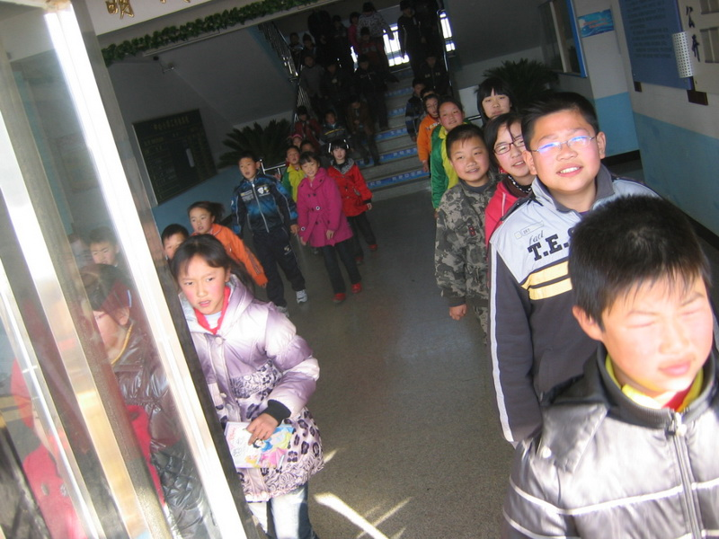
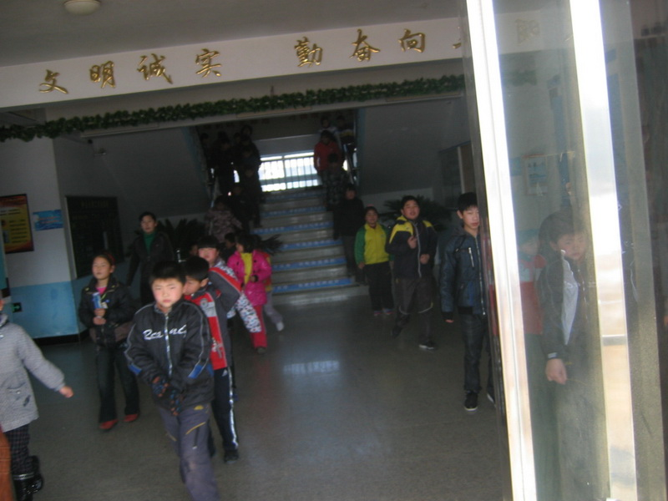
在本次的活动中，全校的师生都能够严格按照学校制定的教学楼逃生要求，教师严格坚守在自己的岗位上，指挥和协助学生安全有序的离开教学楼，到操场的指定安全地点集合。活动后，由教导处的杨主任对本次活动做了全校性的总结，由各班主任对自己班级进行了总结。
通过本次的安全演练活动，再一次提升了学生的安全保护意识，使学生的自护与自救能力得到了有效的提高。
（广鹿乡中心小学 姜杰/供稿 2011年3月4日）

